ОПЫТНИЧЕСКАЯ ДЕЯТЕЛЬНОСТЬ С ДЕТЬМИ ДОШКОЛЬНОГО ВОЗРАСТА

В конце XX века на одно из первых по значимости мест выдвинулась проблема усиления экологической грамотности каждого жителя планеты Земля. В каждом образовательном учреждении необходимо создать соответствующую развивающую среду, в которой находился бы человек с самого раннего детства. В этой среде он должен не просто жить, но наблюдать за явлениями и событиями, задавать вопросы и получать на них ответы.
Вот почему в программе экологического образования дошкольников основной упор должен быть сделан на наблюдения, эксперименты и продуктивную деятельность детей.
Опыт - это наблюдение, которое проводится в специально организованных условиях.
Значение опытов
Опыты способствуют формированию у детей познавательного интереса к природе, развивают наблюдательность, мыслительную деятельность. В каждом опыте раскрывается причина наблюдаемого явления, дети подводятся к суждениям, умозаключениям. Опыты имеют большое значение для осознанания детьми причинно-следственных связей. Проводятся опыты чаще всего в старших группах детского сада. В младшей и средней группах воспитатель использует лишь отдельные поисковые действия.
Методика проведения опыта
Опыт всегда должен строиться на основе имеющихся представлений, которые дети получили в процессе наблюдений и труда. Проводя опыт, воспитатель не должен наносить вред и ущерб растениям и животным.
В детском саду проводятся опыты с предметами неживой природы, растениями и животными. Несложные опыты могут быть использованы в играх детей; они могут быть связаны с их трудом в уголке природы и на огороде, включаться в занятия.

1. Волшебница-вода
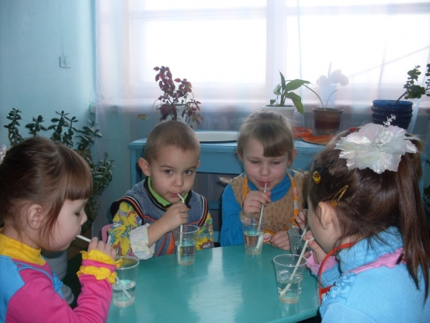
Опыт 1.
"Вода прозрачная"
Перед детьми стоят два стаканчика: один с водой, другой - с молоком. В оба стаканчика положить палочки или ложечки. В каком из стаканов они видны, а в каком - нет? Почему? Перед нами молоко и вода, в стаканчике с водой мы видим палочку, а в стаканчике с молоком - нет.
Вывод: вода прозрачная, а молоко - нет.

Опыт 2.
"У воды нет вкуса"
Предложите детям попробовать через соломинку воду.
Вопрос: есть ли у нее вкус?
Очень часто дети убежденно говорят, что вода очень вкусная. Дайте им для сравнения попробовать молоко или сок. Если они не убедились, пусть еще раз попробуют воду. Вы должны доказать им, что у воды нет вкуса. Дело в том, что дети часто слышат от взрослых, что вода очень вкусная. У них формируется соответствующий стереотип, представление. Объясните, что когда человек очень хочет пить, то с удовольствием пьет воду, и, чтобы выразить свое удовольствие говорит: "Какая вкусная вода!", хотя на самом деле ее вкуса не чувствует.
А вот морская вода на вкус соленая, потому что в ней много разных солей. Ее человек не может пить.
Опыт 3.
"У воды нет запаха"
Предложите детям понюхать воду и сказать чем она пахнет (или совсем не пахнет). Как и в предыдущем случае, из самых лучших побуждений они вас начнут уверять, что вода очень приятно пахнет. Пусть нюхают еще и еще, пока не убедятся, что запаха нет. Однако подчеркните, что вода из водопроводного крана может иметь запах, так как ее очищают специальными веществами, чтобы она была безопасной для вашего здоровья.

Опыт 4.
"Лед - твердая вода"
Принесите сосульки в помещение, поместив каждую в отдельную посуду, чтобы ребенок наблюдал за своей сосулькой. Обращайте внимание детей на то, как постепенно уменьшаются сосульки. Что с ними происходит? Возьмите одну большую сосульку и несколько маленьких. Следите, какая из них растает быстрее.
Важно, чтобы дети обратили внимание, что разные по величине куски льда растают за разные промежутки времени.
Вывод: лед, снег - это тоже вода.
Опыт 5.
"Пар - это тоже вода"
Возьмите термос с кипятком. Откройте его, чтобы дети увидели пар. Но нужно доказать еще, что пар - это тоже вода. Поместите над паром стекло или зеркальце. На нем выступят капельки воды, покажите их детям.

Опыт 6.
"В воде одни вещества растворяются, другие не растворяются"
Возьмите два стаканчика с водой. В один из них дети положат обычный песок и попробуют размешать его ложкой. Что получается? Растворился песок или нет? Возьмем другой стаканчик и насыпем в него ложечку сахарного песка, размешаем его. Что теперь произошло? В каком из стаканчиков песок растворился? Напомните детям, что они постоянно размешивают сахар в чае. Если бы он в воде не растворялся, то людям пришлось бы пить несладкий чай.
В аквариум на дно мы кладем песок. Растворяется он или нет? Что было бы, если бы на дно аквариума положили не обычный а сахарный песок? А если бы на дне реки был сахарный песок?
Предложите детям размешать акварельную краску в стаканчике с водой. Почему вода стала цветной? Краска в ней растворилась.
Опыт 7.
"Вода бывает теплой, холодной и горячей"
Дайте детям стаканчики с водой разной температуры. Пусть они определят, в каком стаканчике вода самая холодная, самая теплая.
В реках, озерах, морях вода разной температуры. Некоторые рыбы, звери, растения могут жить только в теплой воде, другие - только в холодной. В природе есть такие места, где очень горячая вода выходит из-под земли на поверхность. Это гейзеры. От них, как и от термоса с горячей водой тоже идет пар.
В водоемах вода бывает разной температуры, а значит в них живут разные растения и животные.
Опыт 8.
"Вода не имеет формы"
Предложите детям рассмотреть кусочек льда (лед - это твердая вода). Какой формы этот кусочек льда? Изменит ли он свою форму, если мы опустим его в стакан, в миску, положим на стол или на ладошку. Нет, в любом месте он остается кубиком (до тех пор, пока не растает). А жидкая вода?
Пусть ребята нальют воду в кувшин, тарелку, стакан, на поверхность стола. Что происходит? Вода принимает форму того предмета, в котором находится. А на ровном месте расползается лужицей. Значит, жидкая вода не имеет формы.
Опыт 9.
"Радуга"
Можно показать детям радугу в комнате. Поставьте зеркало в воду под небольшим углом. Поймайте зеркалом солнечный луч и направьте на стену. Поворачивайте зеркало до тех пор, пока не увидите на стене спектр. Вода выполняет роль призмы, разлагающей свет на его составляющие. В конце занятия спросите детей на что похоже слово "ра-дуга"? Что такое дуга? Какая она? Покажите радугу руками. С земли радуга напоминает дугу, а с самолета она кажется кругом. И если бы люди сначала увидели радугу сверху, то они, может быть, назвали ее "ра-круг".

Опыт 10.
"Животворное свойство воды"
Заранее срежьте веточки быстро распускающихся деревьев. Возьмите сосуд, наклейте на него этикетку "живая вода". Вместе с детьми рассмотрите веточки. После этого поставьте ветки в воду и объясните детям, что одно из важных свойств воды - давать жизнь всему живому. Поставьте ветки на видное место. Пройдет время, и они оживут.

2. Воздух-невидимка
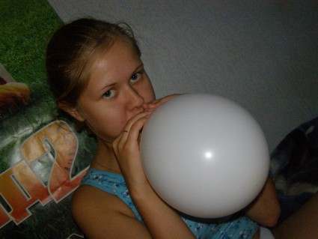
Опыт 1.
"Воздух"
Перевернуть стакан вверх дном и медленно опустить его в банку с водой. Стакан нужно держать очень прямо. Что получается? Попадает ли вода в стакан? Почему нет? В стакане есть воздух, он не пускает туда воду.

Опыт 2.
"Пузырьки воздуха"
Опустить стакан в банку с водой, но держать его, немного наклонив. Что появляется в воде? Видны пузырьки воздуха. Откуда они взялись? Воздух выходит из стакана и его место занимает вода.
Опыт 3.
"Ветер - это движение воздуха"
В холодную погоду приоткройте дверь на улицу. Зажгите две свечи. Держите одну свечу внизу, а другую вверху образовавшейся щели. Определить: куда наклоняется пламя свечей (пламя нижней направлено внутрь комнаты, верхней наружу). В комнате теплый воздух. Он легко путешествует, любит летать. В комнате такой воздух поднимается и убегает через щель вверху. Ему хочется поскорее вырваться наружу и погулять на свободе. А с улицы к нам вползает холодный воздух. Он - тяжелый, неповоротливый, поэтому предпочитает оставаться у земли. Получается, что теплый воздух движется вверху, а навстречу ему, внизу, ползет холодный. Там, где двигаются и встречаются теплый и холодный воздух, появляется ветер. Ветер - это движение воздуха.

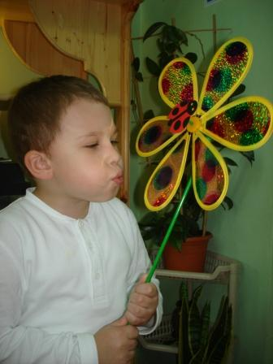
Опыт 4.
"Ветер"
Прикрепить над батареями тонкие полоски бумаги. Открыть форточку. Теплый воздух от батареи стремится вверх, холодный воздух из форточки будет опускаться вниз. Значит они встретятся. Что тогда появится? Ветер. И этот ветер заставит двигаться полоски бумаги.

Опыт 5.
"Воздух при нагревании расширяется"
Поставьте открытую пластмассовую бутылку в холодильник. Когда она достаточно охладится, наденьте на ее горлышко не надутый шарик. Затем поставьте бутылку в миску с горячей водой. Понаблюдайте за тем, как шарик сам станет надуваться. Это происходит потому, что воздух при нагревании расширяется. Теперь опять поставьте бутылку в холодильник. Шарик при этом спустится, так как воздух при охлаждении сжимается.
Опыт 6.
"Воздух имеет вес"
Положите на чаши весов надутый и не надутый шарики. Чаша с надутым шариком перевесит.
Опыт 7.
"Летающие семена"
Возьмите семена клена, ясеня, сосны и отпустите их. Наблюдайте за полетом семян, чтобы легче было представить, как с помощью ветерка расселяются деревья по новым местам.

Опыт 8.
"Гром и молния"
Предложите детям познакомиться с молнией, вернее с ее родственницей. Опыт проводить в темной комнате. Понадобятся два надутых продолговатых воздушных шарика. Шарики натрите чем-нибудь шерстяным, например, варежкой или шарфиком. Постепенно приближайте один шарик к другому, оставляя небольшой промежуток. Между ними проскакивают искры - как молния в небе, вспышки, слышится несильное потрескивание, как гром.
Опыт 9.
"Кораблик надувает паруса"
Сделайте маленький кораблик с парусом, поместите его в ванночку и подуйте на парус, чтобы дети понаблюдали, как кораблик плывет по воде. Вы можете вместе с детьми моделировать разные ветры: мягкий, нежный, буйный.

При подготовке использована литература:
1.Бондаренко А. К. "Дидактические игры в детском саду".М.,1991
2.Иванова А. И. Экологические наблюдения и эксперименты в детском саду: Мир растений. - М.: ТЦ Сфера, 2008.
3.Нуждина Т. Д. "Энциклопедия для малышей. Чудо - всюду". Я.,1998.
4.Рыжова Н. А. "Волшебница-вода".М., 1997.
5.Рыжова Н. А. "Воздух-невидимка".М.,1998.

